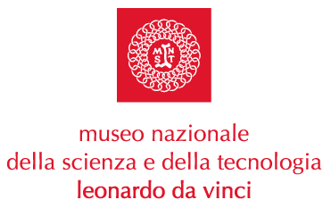

16 dicembre 2003

La storia dell’aviazione in dieci aerei

In occasione del centenario del primo volo dei fratelli Wright, tornano in esposizione alcuni dei pezzi più imponenti della collezione del Museo.
Nella rinnovata sezione Aerei da oggi sarà possibile ammirare le macchine che hanno permesso di realizzare un sogno fino ad allora impossibile per l’uomo: volare.
Il percorso spazia dal Farman, biplano del 1909, accanto alla replica del Bleriot del 1911, fino al Macchi De Haviland Vampire del 1950. Tra i pezzi esposti un Autogiro del 1934, una sorta di via di mezzo tra aereo ed elicottero, con i debiti aggiornamenti tecnologici ancora adesso in produzione.
Attorno agli aerei la collezione di eliche e carrelli di atterraggio e nelle vetrine una selezione di reperti della Grande Guerra, di strumentazioni di bordo della prima metà del “900, di equipaggiamenti da pilota, tra cui spicca una bici da paracadutista. Infine una serie di modelli di palloni areostatici e di dirigibili.

La sezione è visitabile durante gli orari di apertura del Museo.



Museo Nazionale della Scienza e della Tecnologia

“Leonardo da Vinci”
Relazioni Esterne e Comunicazione
Mariacristina Lani
Telefono 02 48.555.441
Via San Vittore 21 – 20123 Milano
stampa@museoscienza.org

